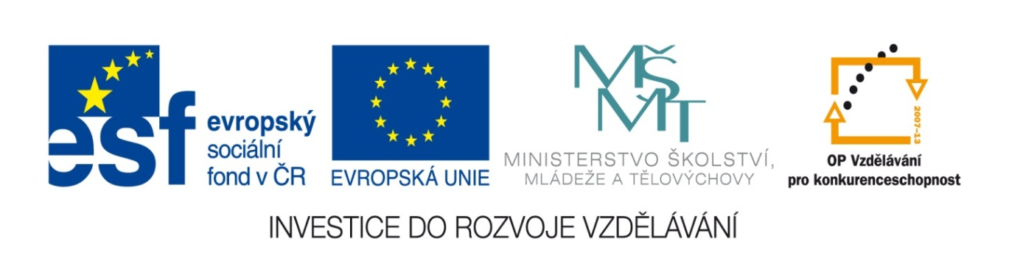
CZ.1.07/1.1.05/04.0031
Rozvoj interaktivních způsobů výuky ve škole
Základní škola a Mateřská škola, Chvalkovice, okres Náchod
Mgr. Markéta Ulrychová

DERIVÁTY UHLOVODÍKŮ
Pracovní list č. 2

- Napiš vzorec kyseliny octové.

- Jak se nazývají deriváty, v jejichž molekule je vodík nahrazen skupinou –NH2 ?

- Jaké znáš mastné kyseliny, k čemu se používají?

- Co je to – a) HCHO
b) HCOOH
c) C₆H₅NO₂

5) K čemu se používají estery?

- Co je to formaldehyd?

- Citace:
- Použity obrázky z otevřené galerie Microsoft. com
- Použity obrázky z vlastní galerie

